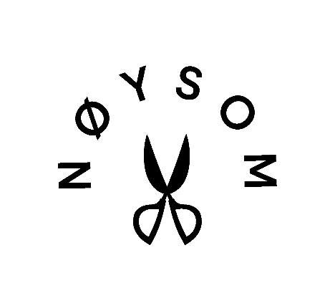**Kurs i hermetisering**

Tid: lørdag 15. mars kl. 09.00-13.00

Sted: skolekjøkkenet Berger skole

Alle tar med ett Norgesglass som rommer 1 liter

**Vi ønsker barn og unge veldig velkommen😊**

Brynhild Lervang lærer oss å steke og hermetisere kjøttkaker.

Gjennom **prosjektet Nøysom** tar med oss kunnskapen våre formødre hadde om sjølberging, og det å **utnytte ressursene** best mulig. Vi tar i bruk tradisjonell kunnskap om matlaging som kan hjelpe oss å **redusere matsvinn**. Bygdekvinnelaget ønsker å møte interessen for kunnskap som kan bidra til en mer bærekraftig hverdag. Vi ønsker også å vise at praktiske kurs gir gode opplevelser, mestring og fellesskap i lokalsamfunnet. Mat som er hermetisert **styrker egenberedskapen** vår, ved at den kan lagres uten bruk av strøm.

**16 plasser, og det er første mann til mølla!**

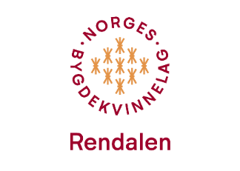**Kurset er gratis, men det er bindene påmelding innen 2. mars til:**

Oddbjørg Brænd mob. 918 66 603 eller

Gerd Janne Storli Simensen mob. 480 38 658.